人教版小学一年级数学找规律练习题
一、填一填，算一算。
◇◇◇◇◇ ◇◇◇◇◇ ◇◇◇◇◇ ◇◇◇◇◇
◇◇◇◇◇ ◇◇◇◇◇ ◇◇◇◇◇ ◇◇◇◇
◇◇◇◇◇ ◇◇◇ ◇

15 （ ） （ ） （ ）
―□ ―□ ―□

□□ □□□ □□□□□ □□□□□□ □□□□□□□□
□ □□□ □□□□ □□□□□□ □□□□□□□□
（3） （6） （ ） （ ） （ ）

⊿⊿⊿⊿⊿⊿ ⊿⊿⊿⊿⊿ ⊿⊿⊿⊿ ⊿⊿⊿ ⊿⊿ ⊿
⊿⊿⊿⊿⊿⊿ ⊿⊿⊿⊿⊿ ⊿⊿⊿⊿ ⊿⊿⊿ ⊿⊿ ⊿
（ ） （ ） （ ） （ ） （ ） （ ）
―□ ―□ ―□ ―□ -□
二、按规律填数。
（1）10、 9、 、7、 、 、 4、 、 、 。
（2）65 、 、 55、 50、 、 40、 、 、 。
（3）38、35、32、 、 。
（4）40、 50、 、 、 80、 、 。
（5）22、 24、 、20、 、 、 、 。
三、想一想，做一做。

(1）从右边数，●排在第（ ）个。
（2）请把左边的3个珠子涂上色。
（3）请把右边的第3个珠子圈起来。
四、哪一行的规律与其他三得不一样，画“X”。
（1） 3， 4， 5， 6 ( ) (2) 2， 5， 7， 9 ( )
7， 8， 9， 10 ( ) 1， 3， 5， 7 ( )
1， 3， 2， 3 ( ) 2， 4， 6， 8 ( )
1， 2， 3， 4 ( ) 5， 7， 9， 1l ( )
五、按规律写时间。
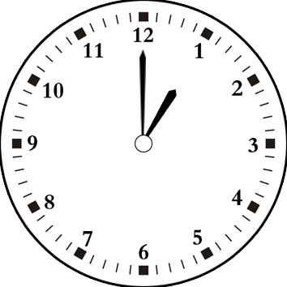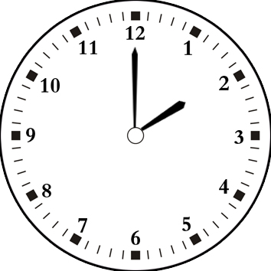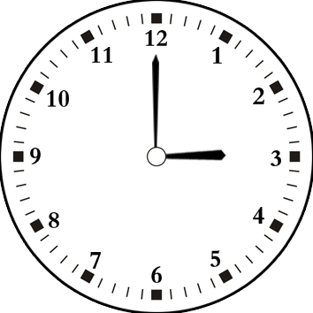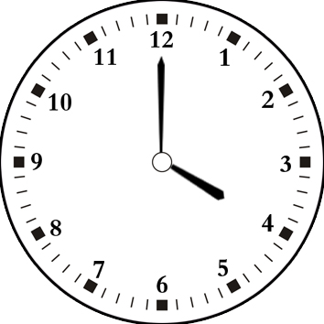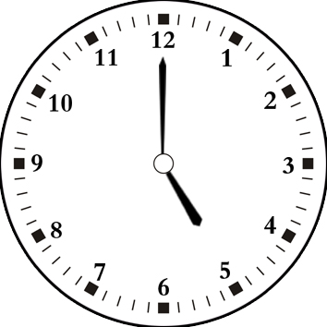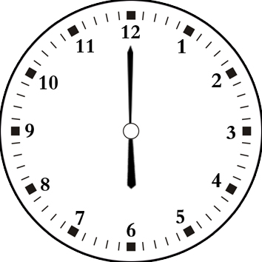

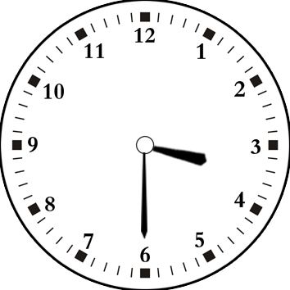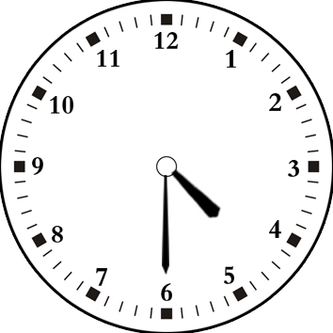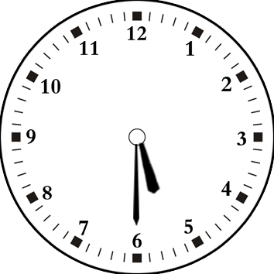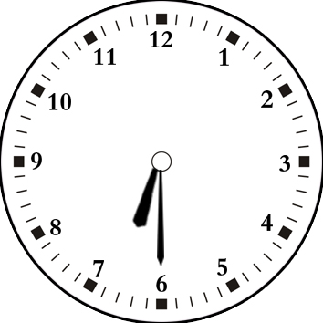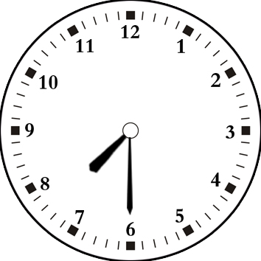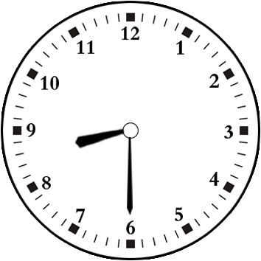

六、接着摆。

■■ ■■■ ■■■■
■■ ■■■ ■■■■

△ △△ △△△

□□ □□□□□ □□□□□□
□ □□□□ □□□□□□
七、找规律填空。
1． ( )， ( )， 55， ( )， ( )
2． 3， 5， 7，( )，( )，( )，15，17
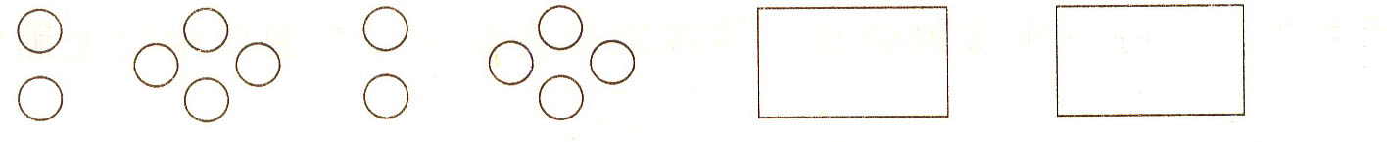
3．

八、找规律接着画。
1、 、
2、 、
3、 、 、
4、 、 、
九、按规律画图。
（1）
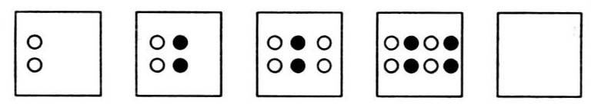

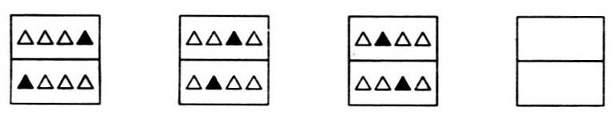
（2）
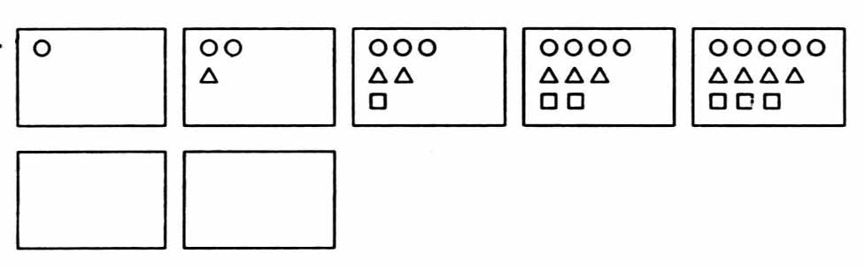
(3)

十、按规律填数。
（1）5,15,( ),( ),( ),55,( ),( )
(2)95, 85,( ),( ),55,( ),( ),25,( ),( )
(3) 22,20,( ),( ),( ),12,( ),( ),( ),( )
（4）50,40( ),( ),( )
（5）3，6，9，（ ），（ ），18

十一、按规律涂一途。
1、
2、
3、

十二、先划去不符合规律的图形或文字，然后在括号里圈出正确的答案。
（1） （ ）
（2）好 习 惯 好 习 惯 好惯惯 （好 习 惯）

十三、画一画。

十四、按规律给小树添上叶子。
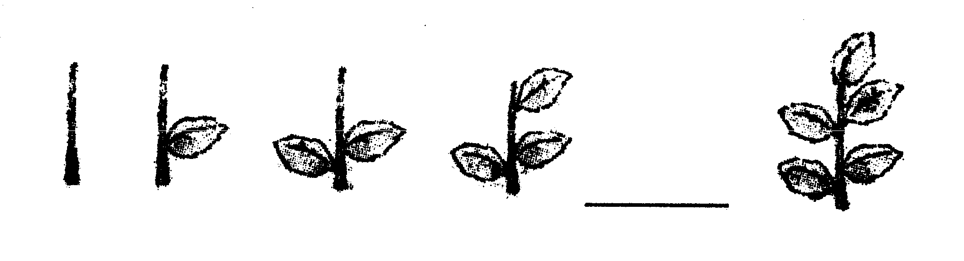

十五、你能在每朵花中写上一个数，使这些花也按一定的规律排列吗？
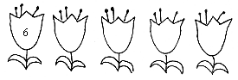

十六、下一个图形是什么，请圈出来。

(1)○△○△○△○△○△ （△ ○）

(2)↓↑↓↑↓↑ ↓ （↑ ↓）

十七、横线上是什么图形？ 请画出来。
(1)□□○○○□□○○○□□
(2) ◇◇◆◇◇◆◇◇◆
(3)○●○○●○○○●
(4)◆□◆□◆□◆□◆□
（6）□▽○○□▽○○□▽○○□
（7）★★☆★★☆★★☆
（8）○○◇○○◇○○◇
十八、哪一行和其它三行的规律不同，请选出来。 ( )
A.. 6 7 8 9 10
B. 4 5 6 7 8
C. 2 4 6 8 10
D. 1 2 3 4 5

十九、按顺序仔细观察下图，第三幅图 的 ？ 处该怎样填

二十、按照规律涂一涂。

（1）◇◇◆◇◇◆◇◇◆◇◇◇

（2）★★☆★★☆★★☆☆☆☆

